LAPORAN PRAKTIKUM
Pengembangan Aplikasi Web II

Tugas 1 – RESTful API Murni dengan Express.js
Topik 33 – Toko Tani: Pupuk

Disusun oleh:
Nama : Kgs. Muhammad Alialjan Nama
NIM : 2428240140
Kelas : SI5B

PROGRAM STUDI SISTEM INFORMASI
UNIVERSITAS MULTI DATA PALEMBANG
TAHUN AKADEMIK 2026/2027
Identitas Praktikum
Nama Mahasiswa | Kgs. Muhammad Alialjan Nama
NPM | 2428240140
Kelas | SI5B
Pertemuan Ke- | 3-4
Topik / Judul Praktikum | Tugas 1 – RESTful API Murni dengan Express.js (Topik 33: Toko Tani – Pupuk)
Tanggal Pelaksanaan | 3 Oktober 2026
Dosen Pengampu | Nur Rachmat, M.Kom.

I. Tujuan Praktikum
1. Mahasiswa mampu membangun RESTful API murni menggunakan Express.js tanpa tampilan (view/HTML), sesuai konvensi endpoint dan method HTTP yang berlaku.
2. Mahasiswa mampu mengimplementasikan operasi CRUD (Create, Read, Update, Delete) beserta fitur filter data menggunakan query string, dengan format response JSON dan status code yang sesuai ketentuan.
3. Mahasiswa mampu melakukan pengujian API menggunakan Postman, serta melakukan version control dengan Git/GitHub dan deployment aplikasi ke platform Vercel.

II. Dasar Teori
REST (Representational State Transfer) adalah gaya arsitektur perangkat lunak untuk sistem terdistribusi, di mana setiap resource diakses melalui URL yang unik dan dimanipulasi menggunakan method HTTP standar seperti GET, POST, PUT, dan DELETE. Sebuah RESTful API mengelola resource dan mengembalikan response dalam format data (umumnya JSON), bukan berupa halaman web (HTML).
Express.js adalah framework minimalis berbasis Node.js yang menyediakan mekanisme routing dan middleware untuk membangun aplikasi web maupun API secara cepat dan terstruktur. Pada praktikum ini, seluruh data disimpan sementara dalam array di memori server (in-memory storage) tanpa database, dengan id yang dibuat otomatis oleh server menggunakan variabel penghitung (nextId).
Setiap endpoint pada resource /fertilizers mengikuti konvensi RESTful: GET untuk membaca data, POST untuk menambah data baru, PUT untuk mengubah seluruh data (full replace), dan DELETE untuk menghapus data, dengan status code HTTP yang merepresentasikan hasil setiap operasi (200, 201, 400, dan 404).

III. Alat dan Bahan
No. | Nama Alat / Software | Versi / Keterangan
1 | Node.js | LTS (versi terbaru)
2 | Visual Studio Code | Terbaru
3 | Express.js | ^5.2
4 | nodemon | ^3.1 (devDependency)
5 | Postman | Untuk menguji endpoint API
6 | Git & GitHub | Version control dan repository publik
7 | Vercel | Platform deployment serverless

IV. Langkah Kerja
1. Menginisialisasi project dengan npm init -y, kemudian memasang express sebagai dependency dan nodemon sebagai devDependency.
2. Mengatur package.json agar main mengarah ke app.js, serta menambahkan script start (node app.js) dan dev (nodemon app.js).
3. Membuat file app.js: memasang middleware express.json(), menyiapkan array data awal (4 data pupuk) beserta variabel nextId, dan membuat route GET / berisi info API.
4. Membuat 6 endpoint sesuai konvensi REST pada resource /fertilizers (GET semua data, GET satu data, GET dengan filter query jenis, POST, PUT, DELETE), lengkap dengan validasi field wajib, validasi nilai jenis dan tipe data angka, serta middleware catch-all 404.
5. Menjalankan server secara lokal dengan npm run dev, lalu menguji seluruh endpoint menggunakan Postman untuk skenario sukses maupun gagal (400 dan 404).
6. Melakukan inisialisasi Git, commit secara bertahap, lalu push project ke repository GitHub publik.
7. Membuat file vercel.json dan mengekspor app (module.exports) agar dapat dijalankan sebagai serverless function, lalu melakukan deployment project ke Vercel dan menguji ulang seluruh endpoint menggunakan URL hasil deploy.

V. Hasil dan Pembahasan
Pengujian dilakukan menggunakan Postman terhadap 10 skenario endpoint /fertilizers, mencakup kondisi sukses maupun gagal (400 dan 404). Seluruh status hasil pengujian sesuai dengan status yang diharapkan, sebagaimana ditunjukkan pada tabel dan tangkapan layar berikut:
No | Method | Endpoint | Data Request | Status Diharapkan | Status Hasil | Keterangan
1 | GET | /fertilizers | - | 200 | 200 | Sesuai - ambil semua data
2 | GET | /fertilizers/1 | - | 200 | 200 | Sesuai - ambil satu data
3 | GET | /fertilizers/99 | - | 404 | 404 | Sesuai - id tidak ditemukan
4 | GET | /fertilizers?jenis=organik | - | 200 | 200 | Sesuai - filter berdasarkan status
5 | POST | /fertilizers | Body lengkap | 201 | 201 | Sesuai - data berhasil ditambahkan
6 | POST | /fertilizers | Field wajib kosong | 400 | 400 | Sesuai - validasi field wajib
7 | PUT | /fertilizers/1 | Body lengkap | 200 | 200 | Sesuai - data berhasil diubah
8 | PUT | /fertilizers/99 | Body lengkap | 404 | 404 | Sesuai - id tidak ditemukan
9 | DELETE | /fertilizers/2 | - | 200 | 200 | Sesuai - data berhasil dihapus
10 | DELETE | /fertilizers/99 | - | 404 | 404 | Sesuai - id tidak ditemukan

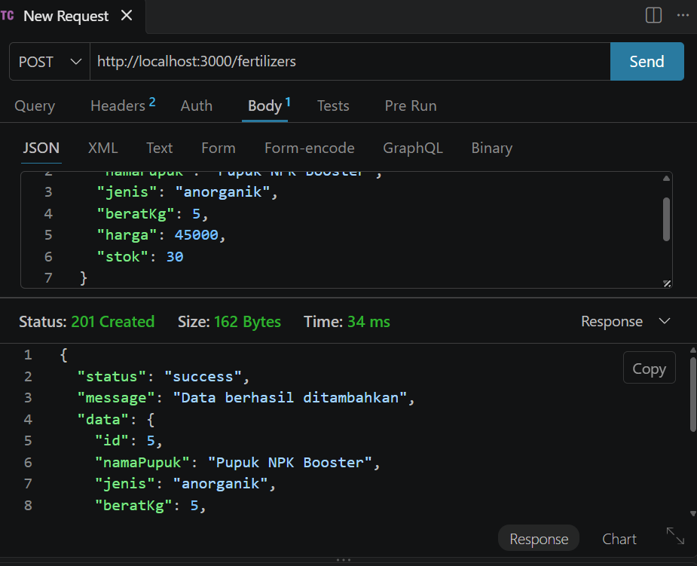
Gambar 1. Pengujian POST /fertilizers dengan body lengkap
Pembahasan: Request POST dengan body lengkap (namaPupuk, jenis, beratKg, harga, stok) berhasil diproses server dan mengembalikan status 201 Created beserta data baru (id 5) sesuai format response { status, message, data } pada ketentuan tugas.
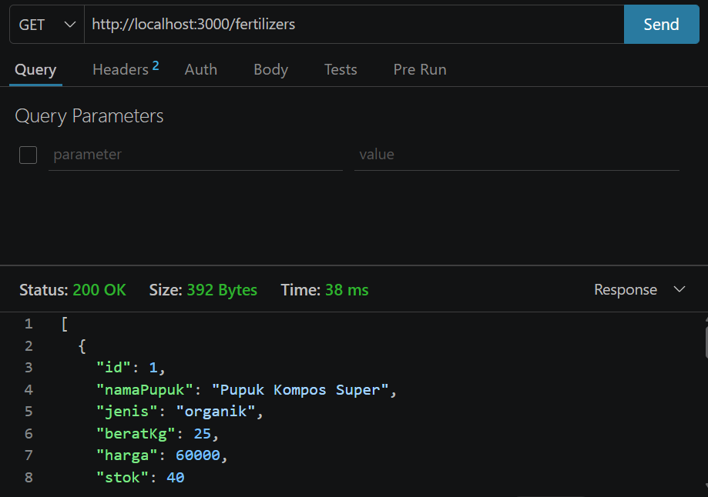
Gambar 2. Pengujian GET /fertilizers (ambil semua data)
Pembahasan: Request GET tanpa parameter mengembalikan status 200 OK dengan array berisi seluruh data pupuk yang ada di memori, termasuk data baru hasil pengujian POST sebelumnya.
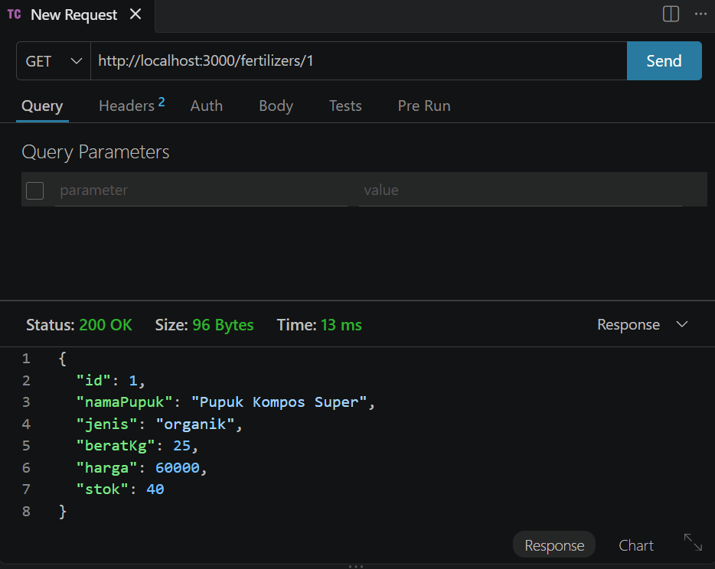
Gambar 3. Pengujian GET /fertilizers/1 (data ditemukan)
Pembahasan: Request GET dengan route parameter id=1 mengembalikan status 200 OK dan satu objek data (bukan array), sesuai ketentuan response GET satu data pada bagian B.2.
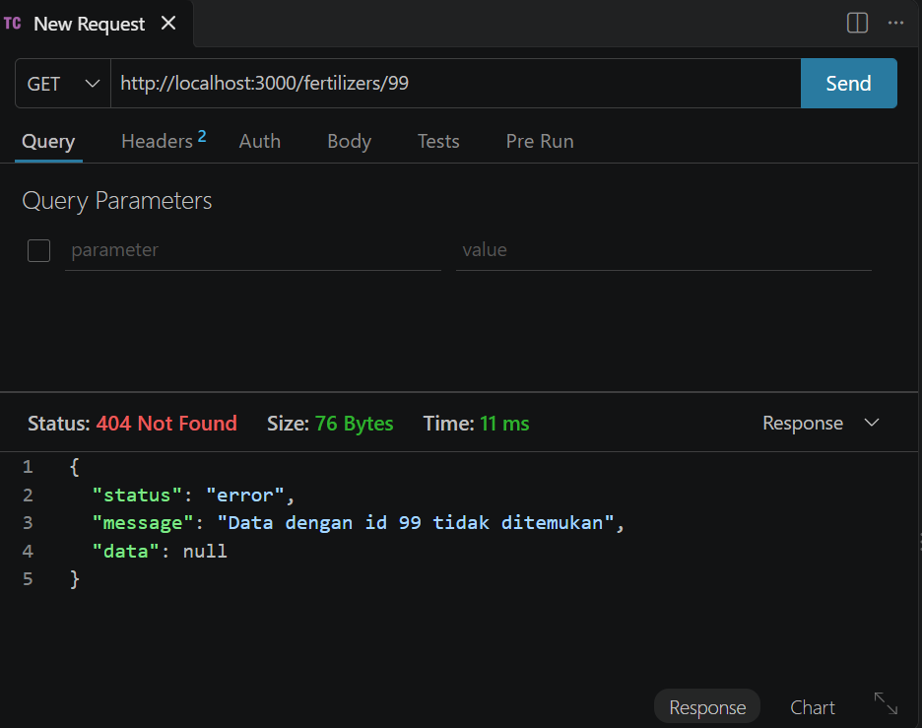
Gambar 4. Pengujian GET /fertilizers/99 (data tidak ditemukan)
Pembahasan: Karena id 99 tidak ada di dalam array data, server mengembalikan status 404 Not Found dengan struktur response error { status: "error", message, data: null } sesuai ketentuan.
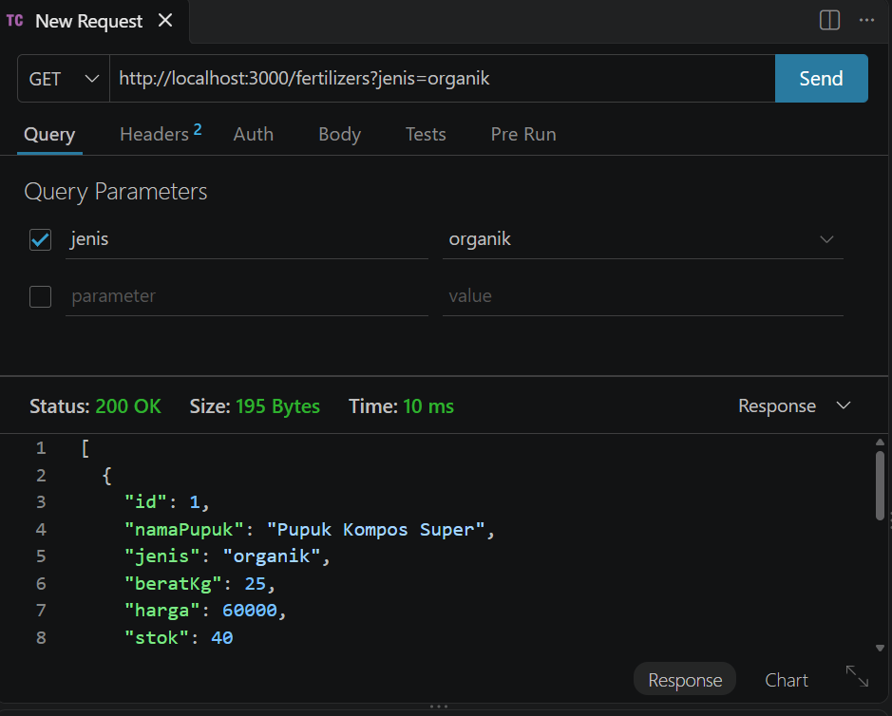
Gambar 5. Pengujian GET /fertilizers?jenis=organik (filter query string)
Pembahasan: Filter menggunakan query string jenis=organik berhasil mengembalikan status 200 OK dengan array berisi hanya data yang field jenis-nya bernilai "organik", sesuai ketentuan filter pada req.query.
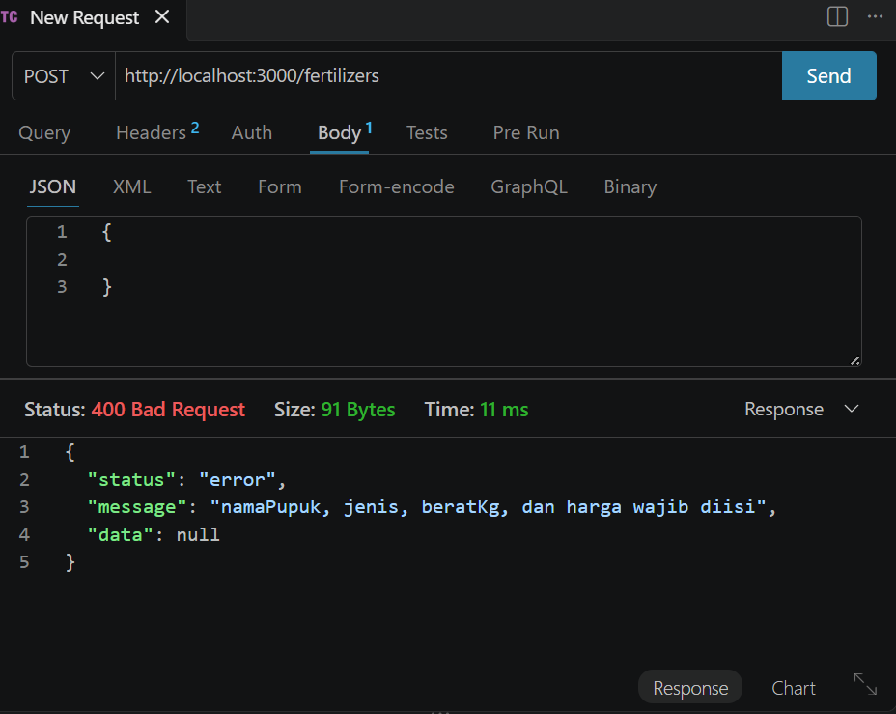Gambar 6. Pengujian POST /fertilizers dengan field wajib kosong
Pembahasan: Body request sengaja tidak menyertakan field jenis. Server mendeteksi field wajib yang kosong dan mengembalikan status 400 Bad Request dengan pesan validasi yang jelas, membuktikan validasi field wajib berjalan dengan benar.
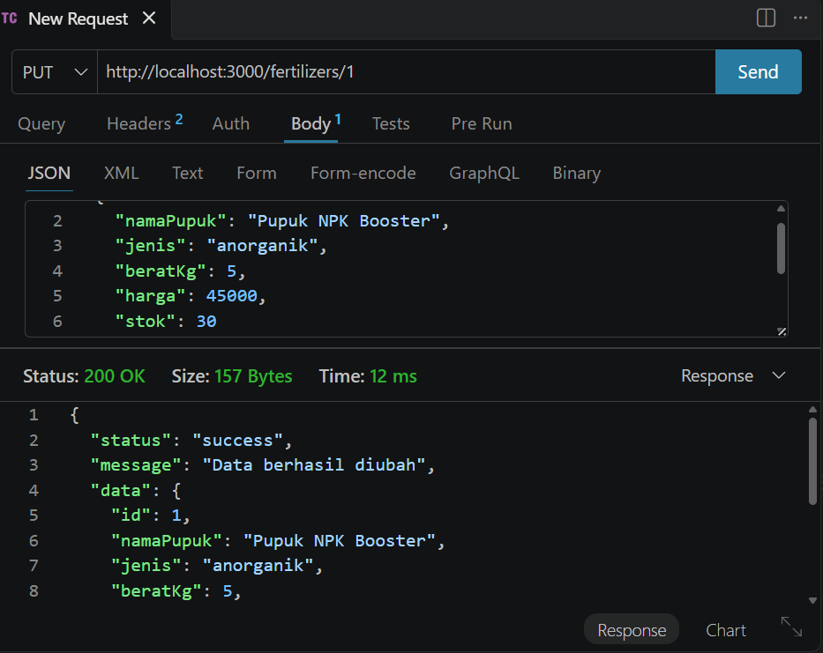
Gambar 7. Pengujian PUT /fertilizers/1 (data berhasil diubah)
Pembahasan: Request PUT dengan body lengkap berhasil mengganti seluruh field data pada id 1 (penggantian penuh/full replace) dan mengembalikan status 200 OK beserta data terbaru.
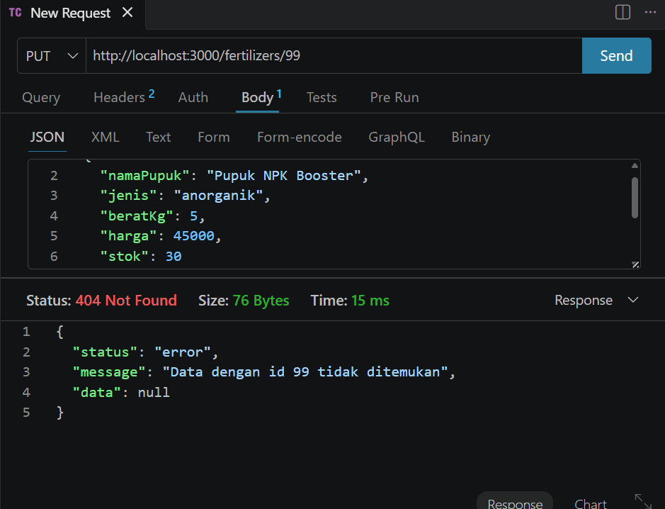Gambar 8. Pengujian PUT /fertilizers/99 (id tidak ditemukan)
Pembahasan: Karena id 99 tidak ditemukan pada array data, server menolak permintaan PUT dan mengembalikan status 404 Not Found sebelum sempat melakukan perubahan data apa pun.
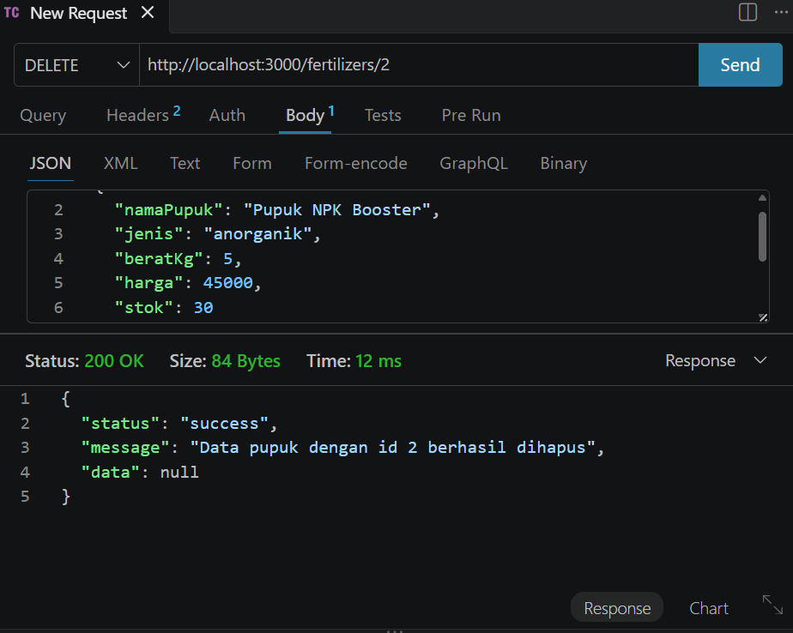Gambar 9. Pengujian DELETE /fertilizers/2 (data berhasil dihapus)
Pembahasan: Request DELETE pada id 2 berhasil menghapus data dari array dan mengembalikan status 200 OK dengan data: null serta pesan yang menyebutkan id yang dihapus.
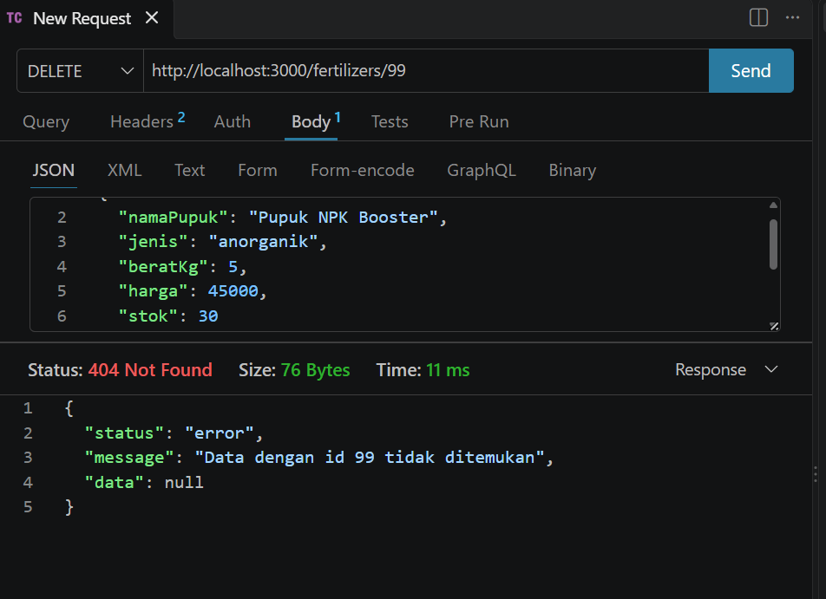Gambar 10. Pengujian DELETE /fertilizers/99 (id tidak ditemukan)
Pembahasan: Karena id 99 tidak ditemukan, server mengembalikan status 404 Not Found tanpa melakukan penghapusan data apa pun, membuktikan validasi id pada operasi DELETE berjalan dengan benar.

VI. Kendala dan Solusi
No. | Kendala | Solusi
1 | Request POST/PUT di Postman mengembalikan status 400 padahal body sudah diisi, karena beratKg dan harga terkirim sebagai teks (string) atau Body belum diatur ke raw + JSON | Tab Body diatur ke raw dengan tipe JSON, serta nilai beratKg dan harga ditulis sebagai angka tanpa tanda kutip agar lolos validasi typeof number pada server
2 | Aplikasi tidak berjalan saat dideploy ke Vercel karena app.js memanggil app.listen(), sedangkan Vercel menjalankan Express sebagai serverless function | Menambahkan vercel.json (build @vercel/node dan route ke app.js), membungkus app.listen() dengan kondisi NODE_ENV bukan production, dan mengekspor app melalui module.exports

VII. Kesimpulan
Berdasarkan praktikum yang telah dilakukan, RESTful API murni untuk resource /fertilizers berhasil dibangun menggunakan Express.js dengan operasi CRUD lengkap ditambah fitur filter data berdasarkan jenis. Seluruh endpoint telah diuji menggunakan Postman dan mengembalikan status code serta format response JSON yang sesuai ketentuan, baik pada skenario sukses maupun skenario gagal. Dengan demikian, tujuan praktikum pada bagian I telah tercapai.

Daftar Pustaka
Express.js. (n.d.). Express - Node.js web application framework. Diakses dari https://expressjs.com/
Mozilla Developer Network. (n.d.). An overview of HTTP. Diakses dari https://developer.mozilla.org/en-US/docs/Web/HTTP/Overview
Postman. (n.d.). Postman Learning Center. Diakses dari https://learning.postman.com/

Lampiran
Tautan Repository GitHub:
https://github.com/alialjan/tugas1-restful-2428240140
Tautan Deployment (Vercel):
https://tugas1-restful-2428240140.vercel.app

